Сибирская язва - острая инфекционная болезнь зоонозного происхождения из группы инфекций наружных покровов. Введена в группу особо опасных инфекций. Название микроба берет свое название от греческого "anthracis" - уголь, что объясняется образованием при инфекции на коже схожих по цвету язв.
В России ежегодно регистрируется от 15 до 50 случаев сибирской язвы. Следует отметить, что большинство из них носит профессиональный характер. Среди заболевших людей были смертельные исходы.
Сибирская язва широко распространена во многих странах Азии, Африки и Южной Америки. Есть ее очаги и на территории России — в скотомогильниках в Ставропольском крае, Белгородской, Воронежской, Курской, Самарской, Кировской, Ростовской, Курганской и Орловской областях, республиках Северной Осетии, Чувашии, Бурятии, Чечне и Татарстане.
Этиология
Возбудитель сибирской язвы – Bacillus anthracis - представляет собой аэробную грамположительную палочку, неподвижную, образующую споры и капсулу, хорошо растет на простых питательных средах и кровяном агаре и образует характерные колонии в виде «головы медузы».
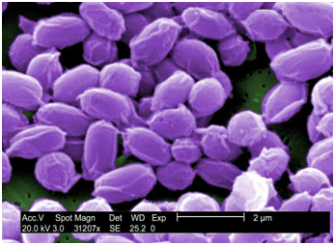
Вегетативные формы микроба относительно мало устойчивы: при температуре 55°С погибают через 40 минут, при 60°С - через 15 минут, при кипячении - мгновенно. Вегетативные формы быстро погибают без доступа воздуха, инактивируются стандартными дезинфицирующими растворами через несколько минут. В невскрытых трупах они сохраняются до 7 суток.
Споры обладают высокой устойчивостью к действию факторов внешней среды и могут сохраняться в почве многие десятки лет. В почве сибиреязвенные микробы не только могут сохраняться в течение десятилетий (до 100 лет), но и при температуре от 12-15°С до 40°С способны прорастать и затем вновь образовывать споры, тем самым поддерживая существование почвенного очага.
Эпидемиология.
Источником инфекции чаще всего являются домашние травоядные животные - крупный и мелкий рогатый скот, лошади, верблюды, свиньи. Больной человек эпидемиологической опасности не представляет.
Заражение человека может наступать при уходе за больными животными, убое скота, обработке мяса, а также при контакте с продуктами животноводства (шкуры, кожи, меховые изделия, шерсть, щетина), обсемененными спорами сибиреязвенного микроба. Заражение имеет преимущественно профессиональный характер.
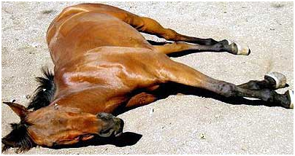
Заражение может наступать через почву. Споры попадают в кожу через микротравмы;
При алиментарном инфицировании (употребление зараженных продуктов) возникает кишечная форма.
Передача возбудителя может осуществляться аэрогенным путем (вдыхание инфицированной пыли, костной муки). В этих случаях возникают легочные и генерализованные формы сибирской язвы.
В странах Африки допускается возможность передачи инфекции посредством укусов кровососущих насекомых.
Заражения человека от человека обычно не наблюдается.
Известны случаи заражения людей сибирской язвой от предметов, изготовленных из инфицированного животного сырья: головных уборов, полушубков, рукавиц, чулок, одеял, щеток, кисточек для бритья и др.
По пути проникновения инфекции различают:
- кожная форма сибирской язвы, полученная через повреждения кожи,
- гастроинтестинальная форма, обусловленная приемом зараженной пищи, преимущественно мяса, полученного от погибших от СЯ животных или при употреблении в пищу зараженной воды, и
- легочная (ингаляционная) форма при вдыхании переносимых по воздуху спор.
Около 95% всех спорадических случаев заболеваний сибирской язвой приходится на кожную форму.
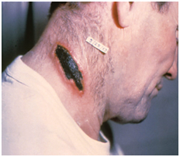
При любой из форм может развиться сибиреязвенный сепсис с бактериемией, возникновением вторичных очагов (менингит, гнойно-токсическое поражение печени, почек, селезенки и другие).
Предварительный диагноз кожной формы сибирской язвы может быть поставлен на основании данных эпидемиологического анамнеза (профессия больного, характер обрабатываемого материала, откуда доставлено сырье, контакт с больными животными и др.). Учитываются также характерные изменения кожи в области ворот инфекции (расположение на открытых участках кожи, наличие темного струпа, окруженного вторичными пустулами, отеком и гиперемией, анестезия язвы).
Для подтверждения диагноза используются традиционные микробиологические методы. Лабораторным подтверждением диагноза служит выделение культуры сибиреязвенной палочки и ее идентификация. Для обнаружения возбудителя используют также иммунофлуоресцентный метод. В качестве вспомогательного метода можно использовать кожно-аллергическую пробу со специфическим аллергеном – антраксином.
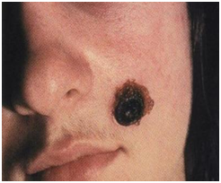
Для этиотропного лечения сибирской язвы используют антибиотики, а также специфический иммуноглобулин. Природные штаммы B.anthracis чувствительны ко многим антибиотикам, включая пенициллин, амоксициллин, доксициклин, тетрациклин, кларитромицин, клиндамицин, рифампицин, ванкомицин, хлорамфеникол и ципрофлоксацин.
Специфический противосибиреязвенный иммуноглобулин вводят внутримышечно в дозе 20-80 мл/сут (в зависимости от клинической формы и тяжести болезни) по методу Безредко.
В ветеринарной практике лечение не проводиться. При обнаружении больных животных на фермах и сельскохозяйственных предприятиях их отправляют на убой.
Прогноз
При современном рано начатом лечении антибиотиками смертность при кожной форме не превышает 1%. При легочной, кишечной и септической формах прогноз неблагоприятный.
Профилактика
В предотвращении распространения болезни важное значение имеет соблюдение соответствующих правил погребения и кремирования людей и животных, умерших от сибирской язвы. В случае гибели животных от сибирской язвы их сжигают или зарывают в могилы в строго отведенных местах. На дно могилы и поверх трупа насыпают слой негашеной извести 10-15 см.
Продукты питания, полученные от больных сибирской язвой животных, уничтожают, а сырье обеззараживают.
Трупы людей, умерших от сибирской язвы в случае лабораторного подтверждения диагноза вскрытию не подвергаются.
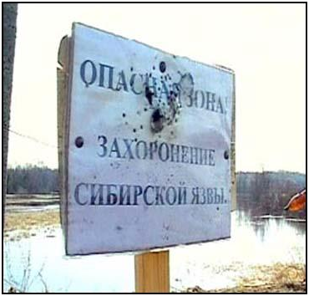
Экстренную профилактику следует проводить в наиболее ранние сроки после возможного инфицирования (до 5-ти суток).
Экстренная профилактика проводится среди соприкасавшихся с материалом, содержащим сибиреязвенные палочки или споры, принимавшим участие в убое и разделке туш животного, оказавшегося больным сибирской язвой, а также лицам, ухаживавшим за больными животными и принимавшим участие в захоронении их трупов, лицам, приготовлявшим пищу из мяса больного животного и употреблявшим ее.
В этих ситуациях применяют антибиотики -тетрациклин по 0.5 мг - 2 раза в сутки в течение пяти дней. Допускается использование ампициллина по 1.0 г - 3 раза в сутки, оксациллина - по 0.2 г - 1 раз в сутки, рифампицина по 0.3 г - 2 раза в сутки.
Вакцинопрофилактика.
Первая вакцина против сибирской язвы была создана в 1881 г. Луи Пастером. В настоящее время для вакцинации людей против сибирской язвы используются живая аттенуированная и инактивированная адсорбированная сибиреязвенные вакцины. В последние годы начались исследования по созданию новых генно-инженерных вакцин на основе рекомбинантного летального токсина.
Вакцинация инактивированной сибиреязвенной вакциной показана персоналу лабораторий, работающих с B.anthracis, а также лицам, занимающимся обработкой продуктов животноводства.
В эндемичных регионах с высокой распространенностью сибирской язвы среди животных вакцинация может проводиться работникам ветеринарной службы, а также другим контингентам группы высокого риска, контактирующим с потенциально инфицированными животными. Плановая вакцинация показана также военнослужащим и некоторым специальным контингентам, риск инфицирования которых возбудителем сибирской язвы можно точно оценить.

